Instruction

Säkert arbete med stegar, arbetsbockar och arbetsplattformar
Produkter ska uppfylla branschens krav enligt ”Bra arbetsmiljöval” på NCC:s arbetsplatser.
Stegtillstånd krävs för arbete med anliggande stege (se mall Stegtillstånd i verksamhetssystemet).
OBS! Vid arbete på/kring spänningsförande anläggningar, ex. ställverk, krävs särskilda rutiner och utrustning. Vid övriga enklare elarbeten ska utrustning enligt krav nedan användas.

Generella krav på samtliga produkter:
- Endast typgodkända produkter
- Halkskydd eller på annat sätt säkrade mot glidning
- Produkterna ska ha halksäkra steg
- Fristående produkter ska kunna låsas i utfällt läge
- Max vikt 15 kg om produkten ska bäras, annars krävs alt. förflyttningssätt (hjul)

Övriga krav beror på höjden från mark till ståplanet enligt nedanstående tabell
(i enlighet med ”Bra arbetsmiljöval”).
Nivå | Höjd till ståplan | Min. mått ståplan | Stegmått | Övriga krav | Exempel
1 | <0,5 m | 600*300 mm | Höjd mellan steg:  Max 300 mm  Stegdjup:  Minst 50 mm | Max 2 steg inkl. ståplan.  Arbetsbock ska ha lika många steg på båda sidor om den inte har bygel | 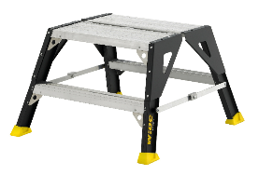
2 | <1,25 m | 300*250 mm | Samma som ovan | ”Stoppanvisning” på minst 3 sidor, ex. bygel med verktygshylla | 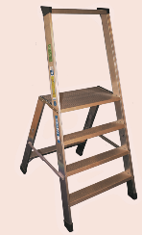
3 | 1,25-2 m | 400*400 mm | Samma som ovan | Räcke på minst 3 sidor krävs | 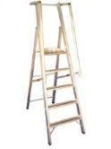
4 | >2 m | 400*400 mm | Samma som ovan | Skydd på 4 sidor krävs | 